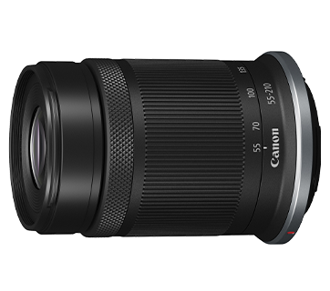

Specifiche
Angolo di campo (diagonale) | 27°50' - 7°25'
Angolo di campo (orizzontale) | 23°20′ - 6°10′
Angolo di visione (verticale) | 15°40' - 4°5'
Distanza minima di messa a fuoco (m, ft) | 0,73/2,4 (f=210 mm)  1,0/3,28 (f=55 mm)
Costruzione (gruppi elementi) | 8, 11
Diametro x lunghezza (mm) (circa) | 69,0 × 92,9
Scala della distanza | -
Sistema di guida | STM di tipo a vite
Dimensione filtro (mm) | 55
Massimo. Ingrandimento (x) | 0,28x (f=210 mm)  0,05x (f=55 mm)
min. Apertura | 22-32
N. di lamelle del diaframma | 7
Anti-polvere e umidità | -
Peso (g) (circa) | 270
Accessori (Copriobiettivo) | E-55
Accessori (paraluce) | ET-60B
Accessori (borsa per obiettivo) | LP1016

